**Mercoledì 21 agosto in loc. La Porta sul Monte Agnello in val di Fiemme**

**UN PRESTIGIOSO QUINTETTO DI FIATI TRA LE DOLOMITI**

**Quello dell'Accademia di Santa Cecilia e Royal Concertgebouw Orkest** **di Amsterdam si muove nella musica a 360 gradi per ricreare tutta la ricchezza dei timbri orchestrali, lasciando spazio anche a brani non esclusivamente di stampo classico, passando da Gioachino Rossini a Nino Rota**

Torna **I Suoni delle Dolomiti** dopo la pausa ferragostana e lo fa portando agli oltre duemila metri di quota di località La Porta sul Monte Agnello in val di Fiemme le eccellenze italiane degli strumenti a fiato. Si tratta del **Quintetto di fiati dell'Accademia di Santa Cecilia e Royal Concertgebouw Orkest** di Amsterdam, composto da musicisti italiani di fama internazionale che si esibiscono per il festival trentino di musica in quota, **mercoledì 21 agosto** (ore 12).

Si tratta di Andrea Oliva (flauto), Francesco Di Rosa (oboe), Calogero Palermo (clarinetto), Andrea Zucco (fagotto), Guglielmo Pellarin (corno), musicisti dalla grande personalità che sono stati premiati in importanti concorsi quali ARD, Kobe, Jugendmusik Wettbewerb di Zurigo e Jeunesses musicales di Bucarest e che hanno collaborato e tuttora collaborano con l'orchestra del Teatro alla Scala di Milano, la Lucerne Festival Orchestra, la Bayerischer Staatsorchester, l'Orchestre National de France, la Chamber Orchestra of Europe e la Mahler Chamber Orchestra.

Un sodalizio che li ha portati a calcare alcuni dei più importanti palcoscenici internazionali come il Musikverein di Vienna, il Concertgebouw di Amsterdam, la Suntory Hall di Tokyo, la Salle Pleyel di Parigi, la Royal Albert Hall di Londra, la Carnegie Hall di New York.

Flauto, oboe, clarinetto, fagotto e corno sono l'equivalente, per importanza, del quartetto d'archi e danno vita alla formazione più completa a livello sonoro e di repertorio per quanto riguarda i fiati. Per questo motivo il Quintetto di fiati dell'Accademia di Santa Cecilia e Royal Concertgebouw Orkest di Amsterdam si propone di muoversi nella musica a 360 gradi per ricreare tutta la ricchezza dei timbri orchestrali e delle esperienze raccolte durante le tournée nelle più importanti sale del mondo, lasciando spazio anche a brani non esclusivamente di stampo classico e alle forti individualità che hanno nel tempo saputo costruire un'intesa musicale davvero unica.

Per questo durante il concerto sul Monte Agnello si potrà passare dall'ascolto di Gioachino Rossini a quello di Nino Rota e di altri compositori e sarà di certo per tutti i trekker un pomeriggio all'insegna della sorpresa (sonora) garantita.

**Come si raggiunge il luogo del concerto**

Il luogo dell'esibizione è raggiungibile da Pampeago con seggiovia Agnello e poi a piedi percorrendo il sentiero 509 (20 minuti di cammino, dislivello 100 metri, difficoltà E).

**Escursione con le Guide Alpine**

È possibile partecipare a un'escursione con le Guide Alpine del Trentino fino al luogo del concerto con un itinerario che parte da Pampeago - da dove si sale in quota con la seggiovia Agnello (costo biglietto a carico dei partecipanti) - e prosegue fin sulla vetta del Monte Agnello da dove si scende al luogo del concerto (ore 2.30 di cammino, dislivello in salita 300 metri, difficoltà E). La partecipazione è a pagamento prenotando presso le Guide Alpine Dolomites Experience al numero 348 8271988 oppure gratuita con prenotazione obbligatoria (fino ad esaurimento posti) presso l’Apt della Val di Fiemme al numero 0462 241111 per i possessori di FiemmE-Motion e di Trentino Guest Card (possibilità di prenotazione anche sul sito visittrentino.info/card).

**In caso di maltempo** il concerto si terrà alle ore 17.30 al Palafiemme di Cavalese. I biglietti per l’accesso in sala sono in distribuzione fino ad esaurimento posti dalle ore 15.30.

Un'iniziativa

APT Val di Fiemme

Trentino Marketing

I.T.A.P. S.p.A.

Latemar 2200 S.p.A.

Magnifica Comunità di Fiemme

Comuni di Tesero e di Cavalese

Info: 0462 241111

[**www.visitfiemme.it**](http://www.visitfiemme.it)

[**www.isuonidelledolomiti.it**](http://www.isuonidelledolomiti.it/)

I Suoni delle Dolomiti è ideato e curato da Trentino Marketing in collaborazione con le Apt della Val di Fassa, della Val di Fiemme, di San Martino di Castrozza, Passo Rolle, Primiero e Vanoi, della Val di Non, di Madonna di Campiglio – Pinzolo – Val Rendena, di Dolomiti Paganella e della Valsugana.

Direzione artistica di Chiara Bassetti e Mario Brunello.

Anche per l’edizione 2019 *I Suoni delle Dolomiti* si avvale della sponsorizzazione tecnica di Montura. L’affinità tra la rassegna ed il marchio di abbigliamento e calzature per la montagna e l'outdoor nasce dalla voglia condivisa di ricercare nuovi spazi e forme di espressione che, come accade nei progetti Montura Editing, offrono momenti di contrapposizione e d’incontro tra piani diversi di comunicazione. Un’amicizia nata dalla sperimentazione del comune cammino verso l’arte e la montagna

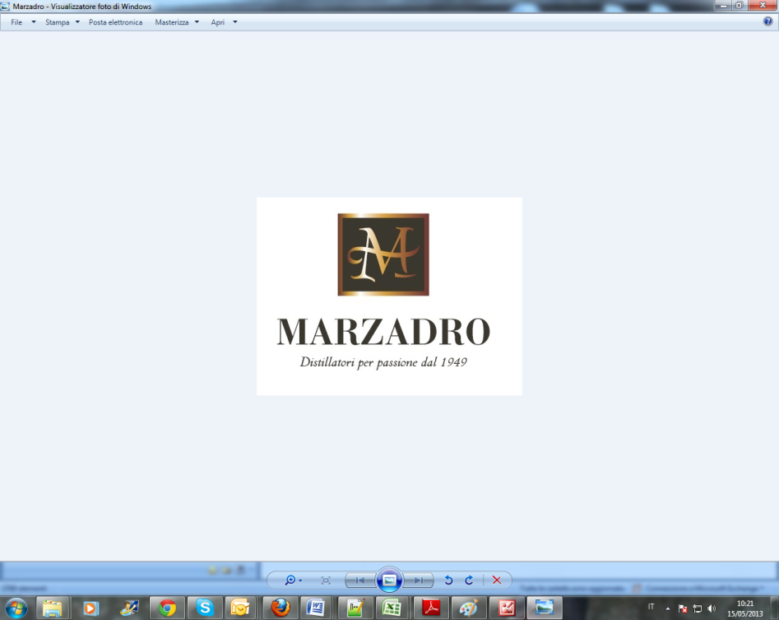

*I Suoni delle Dolomiti* e *Marzadro* camminano insieme. Tra natura e cultura, tra tradizione e innovazione lungo un sentiero di passione e di impegno che ha radici nel passato e ci consente oggi di raccontare il Trentino attraverso due testimoni d’eccellenza: la montagna con i suoi valori e la grappa come distillato dell’identità del territorio.